Министерство науки и высшего образования Российской Федерации

Федеральное государственное автономное образовательное учреждение
высшего образования «Уральский федеральный университет
имени первого Президента России Б.Н. Ельцина»

Институт радиоэлектроники и информационных технологий - РТФ
Центр ускоренного обучения

ОТЧЁТ ПО ЛАБОРАТОРНОЙ РАБОТЕ №2

по дисциплине «Программирование»

Тема: Знакомство со средой разработки Eclipse.

Руководитель Н.А. Архипов
Студент гр. РИВ-150209к В.А. Порядин

Екатеринбург 2025
СОДЕРЖАНИЕ
1. Цель работы 3
2. Описание задачи 3
3. Ход выполнения 4
4. Ссылка на репозиторий github 5
5. Вывод 5

Цель работы

Получить представление о написание программ на языке программирования Java с использованием среды разработки Eclipse..

Описание задачи

Создать проект в среде Eclipse в котором будут содержаться :
1. Пять классов-примеров – решения задач для самостоятельной работы:

1. Напишите программу, которая проверяет, делится ли введенное Пользователем число на 3.
2. Напишите программу, которая проверяет, удовлетворяет ли введенное пользователем число следующим критериям: при делении на 5 в остатке получается 2, а при делении на 7 в остатке получается 1.
3. Напишите программу, которая проверяет, удовлетворяет ли введенное пользователем число следующим критериям: число делится на 4, и при этом оно не меньше 10.
4. Напишите программу, которая проверяет, попадает ли введение пользователем число в диапазон от 5 до 10 включительно.
5. Напишите программу, которая проверяет, сколько тысяч во введенном пользователем числе (определяется четвертая цифра справа в десятичном представлении числа).
6. Решите три любые задачи с сайта timus, ссылка на плейлист с примерами решения задач:

2.Три задачи с сайта timus.

Ход выполнения

Все задания были выполнены используя базовые классы и методы Java.
Почти в каждой задаче потребовалось импортировать сканнер.
Пример выполнения одной задачи:
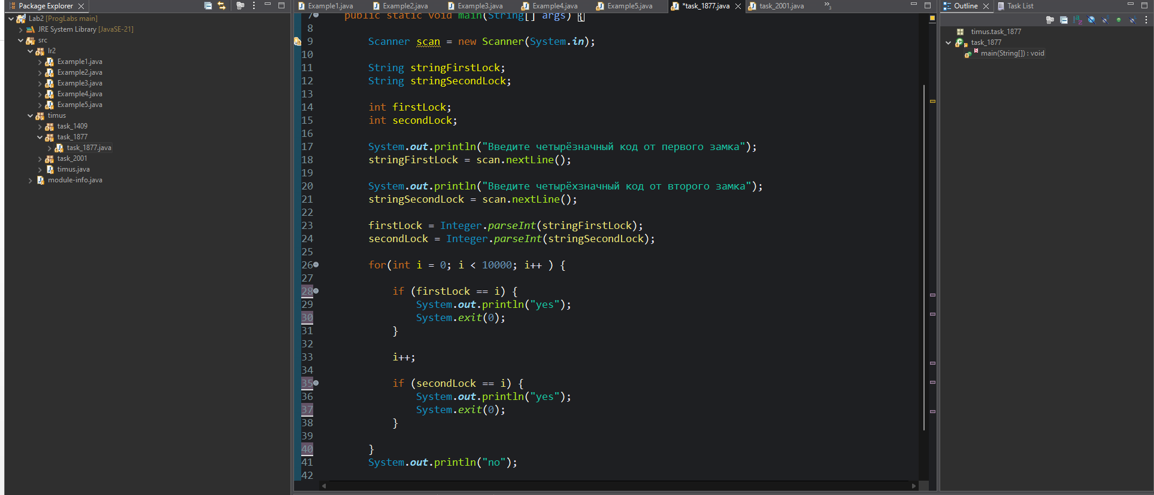

- Ссылка на репозиторий Github с выполненными заданиями:
https://github.com/WordsForNerds/Master
(Проект называется “Lab2”)

Вывод

В ходе работы была освоена среда разработки Eclipse, предназначенная для написания программного кода на языке Java. Были выполнены несколько задач средней сложности, что позволило углубить знания в области объектно-ориентированного программирования и закрепить практические навыки использования среды IDE. Работа включала создание классов, методов, обработку исключений и взаимодействие объектов. Благодаря выполнению поставленных задач были получены полезные навыки, необходимые для дальнейшего профессионального роста в сфере разработки программного обеспечения на платформе Java.

